DREVESNE VRSTE IN GRMI

Rdeča - ima Anja posušeno že od prej
Modra - imamo vse, kr smo si zdaj nabrale
Zelena - je mela Anja že od prej in si je spet nabrala
Črna - nimamo nabrano

- Tisa (ima do 3 cm dolge iglice, mehke; na pokončnih, dobro osvetljenih poganjkih so razporejene okrog poganjka, na vodoravnih, zasenčenih poganjkih pa dvoredno, razčesano)
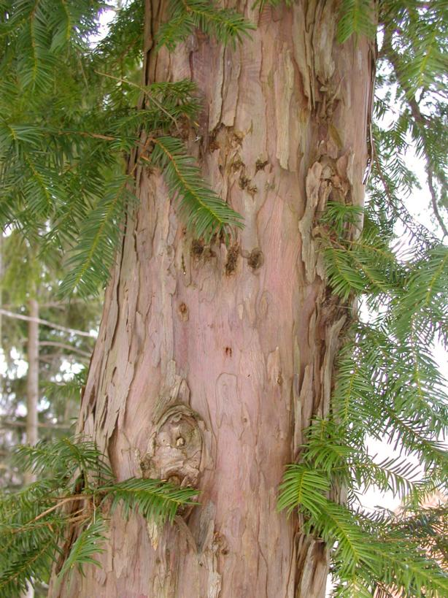

- Smreka (iglice so dolge 1-2,6 cm, na poganjku so razmeščene spiralno)

- Jelka (iglice so ploščate, dolge 1-3,5 cm, na zgornji strani so temno zelene in bleščeče, spodaj imajo dve značilni beli progi)

- Rdeči bor (ima krajše iglice (4-7 cm), niso bodeče, sivkasto zelene; manjši storži, dol obrnjeni, rdečkasto deblo)
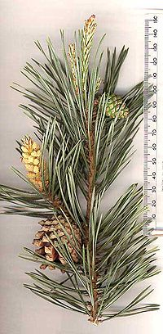

- Črni bor (ima daljše iglice (8-16 cm), zašiljene in bodeče, trde, močne, temno zelene; večji storži)
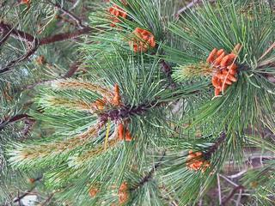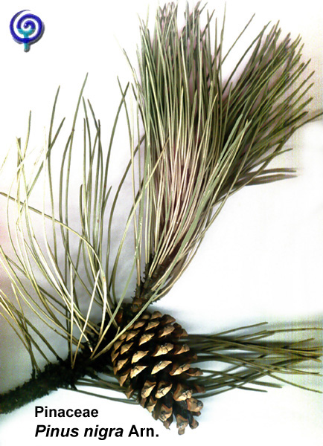

- Zeleni bor (skorja je pri mladih drevesih gladka, pri starih pa globoko razpokana, tako da tvori pravokotne ploščice. Iglice so 6- 14 cm dolge, zelo tanke, mehke in nežne, modrozelene, po robu drobno napiljene. Enakomerno so razporejene okrog poganjka in se ne povešajo)
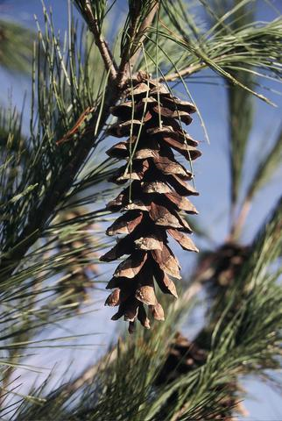

- Ginko
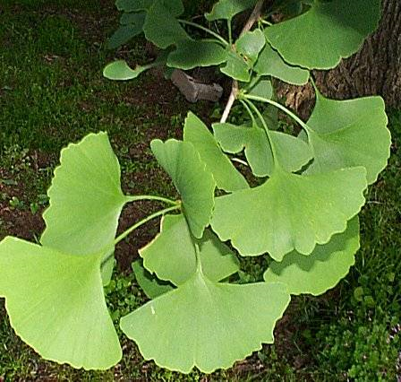

- Macesen
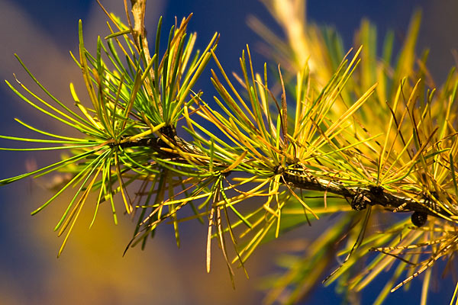

- Brest (asimetrično listno dno)
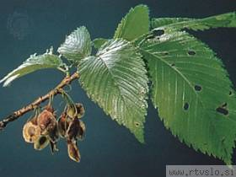

- Bukev (listi imajo 5-9 stranskih žil, zgoraj temno zeleni in bleščeči, mladi so dlakavi, starejši obdržijo dlačice le na listnem robu, niso glih nazobčani, majo bol gladek rob)
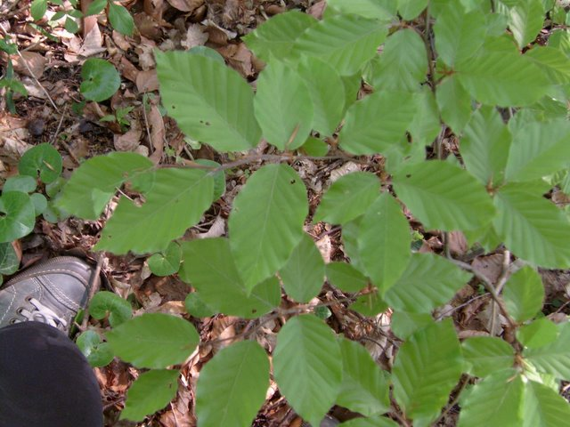

- Lipovec (od lipe se razlikuje po tem, da ima GOL pecelj, listna ploskev je TEMNEJŠA kot pri lipi, v žilnih pazduhah ima včasih drobne šopke RJAVIH dlačic)
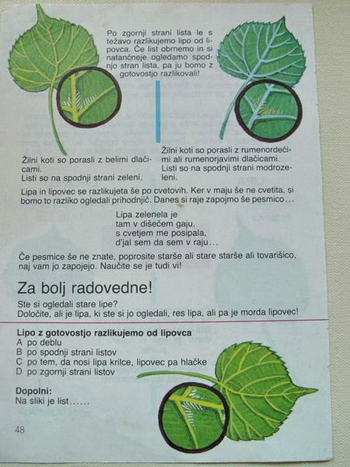
http://narava.sodja.net/albums/userpics/10005/normal_lipa_lipovec_2.jpg

- Lipa (premenjalno nameščeni listi, enostavni, 7-15 cm dolgi, zašiljeni, srčasti, nesimetrični, imajo 1,5 – 5 cm dolg DLAKAST pecelj, listna ploskev je zgoraj gola ali rahlo dlakava ter SVETLEJŠA kot pri lipovcu, spodaj ima dobro izražene žile, v njihovih pazduhah ima včasih drobne šopke BELIH dlačic)

- Kalina (kakšni točno so listi??)
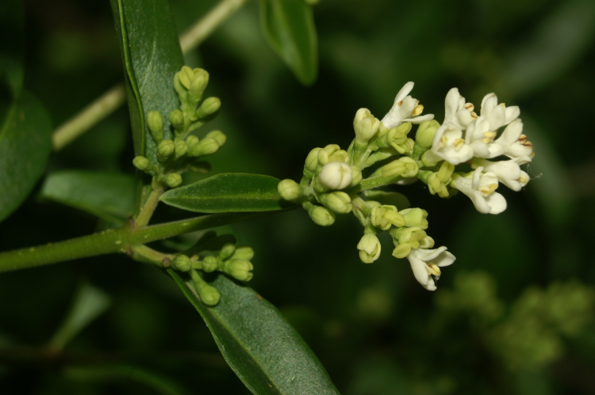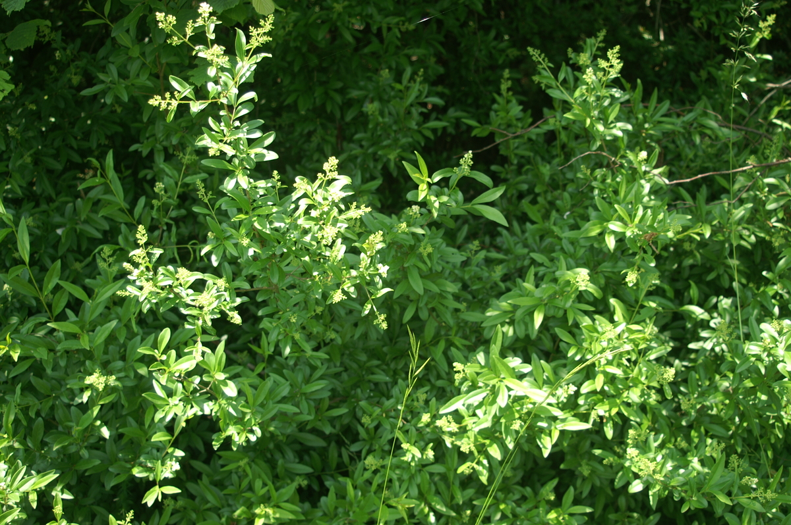

- Beli gaber (ima tudi nekaj gor, podobno »helikopterčkom«, listi imajo dvojno nažagan rob in 12 – 14 parov v listno ploskev močno vtisnjenih žil)

- Trdoleska (semena so roza barve, ima »kronice«, debela vejica - olesenela)

- Rdeči dren (rdečkasto deblo, ŠELE JESENI CVETI S TAKIMI BELIMI CVETOVI!)
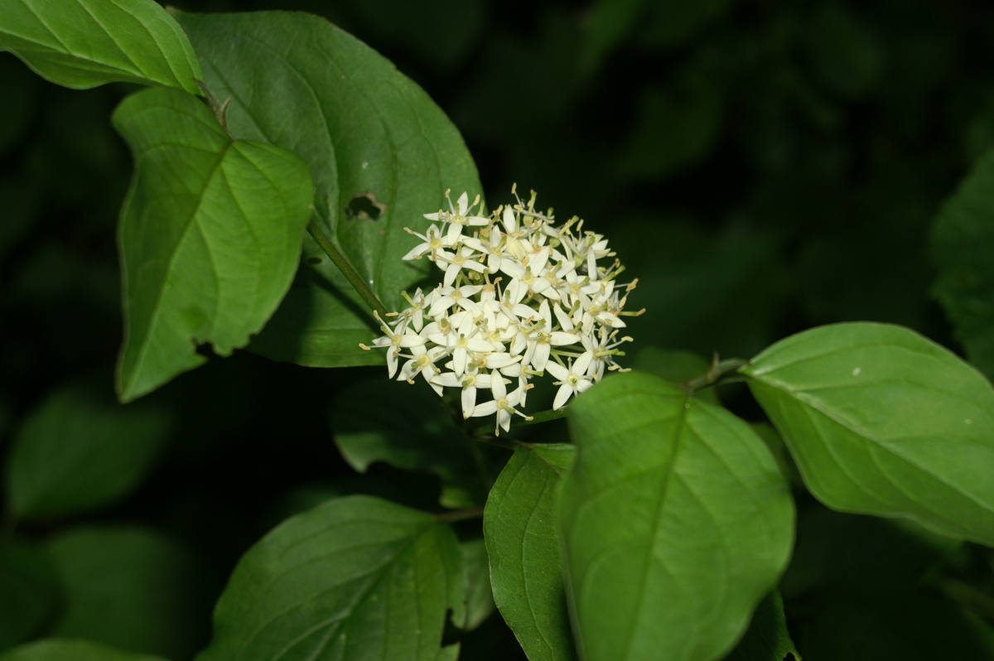
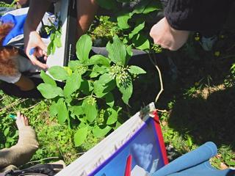

- Beli topol (listi so premenjalno razporejeni in dveh vrst. Na dolgih poganjkih so dlanasto krpati, sestavljeni iz 3-5 grobo nažaganih krp, na kratkih poganjkih so enostavni, jajčasti do eliptični in po robu grobo nepravilno valoviti. Mladi listi so belo puhasti na obeh straneh, STAREJŠI LISTI SO TAKŠNI LE ŠE SPODAJ (od tod ime),MEDTEM KO ZGORAJ POSTANEJO GOLI, USNJATI IN BLEŠČEČI)

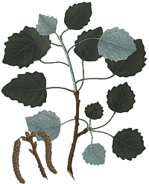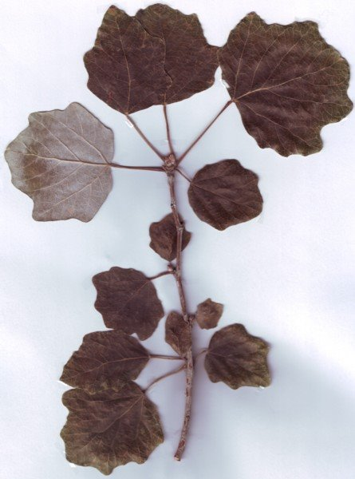

- Črni topol (premenjalno razporejeni listi so enostavni, jajčasto trikotni do rombasti, NA VRHU ZAŠILJENI IN PO ROBU FINO NAŽAGANI. Listi so goli, zgoraj temni, spodaj svetlejši, pecelj je sploščen)
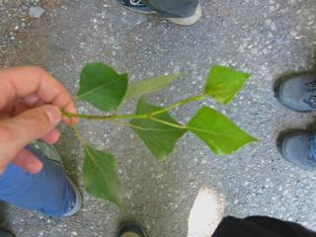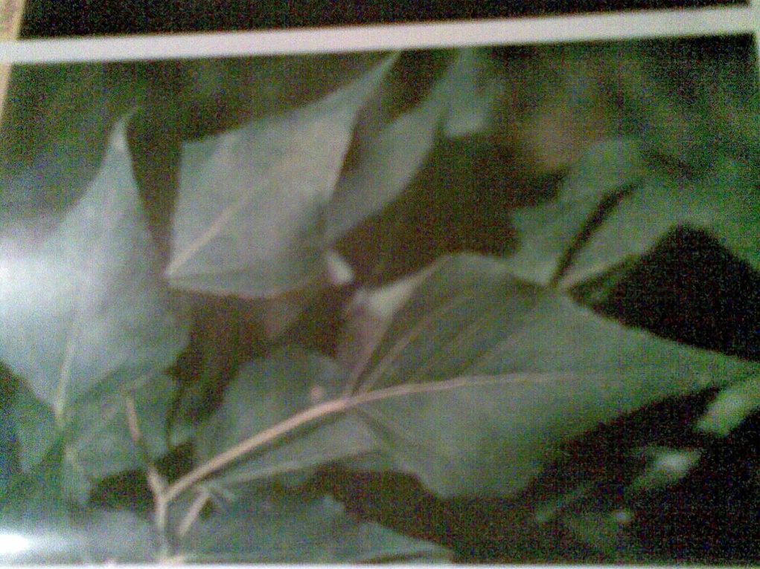

- Breza (listi so enostavni, rombasti, po robu dvakrat ostro nažagani, večinoma goli, tudi pecelj večinoma gol. Mladi listi in poganjki so nekoliko lepljivi)
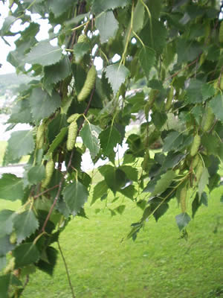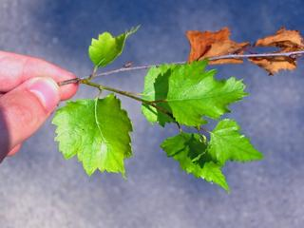

- Trepetlika (premenjalno nameščeni listi so enostavni, okroglasti ali jajčasti, listni rob je močno valovit. Listi so sprva svilnato dlakavi, pozneje ZGORAJ GOLI, ZELENI IN BLEŠČEČI, SPODAJ SVETLO ZELENI IN ŽILNATI. PECELJ JE TAKO DOLG KOT LISTNA PLOSKEV IN SPLOŠČEN, kar omogoča listom trepetajoče premikanje že ob rahlem vetru)
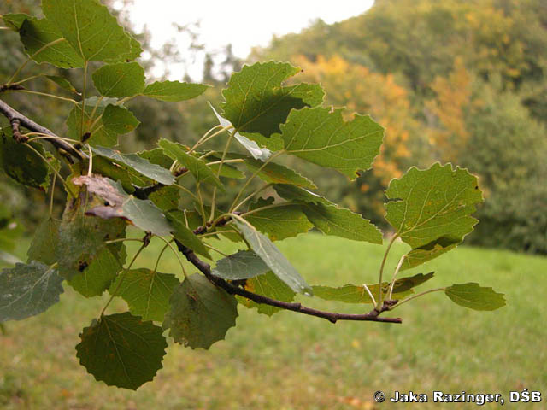

- Dob (ima »krilca«, vrsta hrasta, od gradna ga razlikujemo po t. i. interkalarnih žilah, ki potekajo od glavne žile do dna zarez med krpami. Pri gradnu stranske žile izraščajo samo v listne krpe, ne pa tudi med zareze med njimi.)
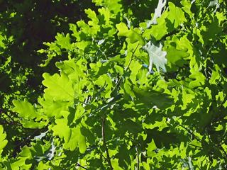

- Graden (vrsta hrasta)
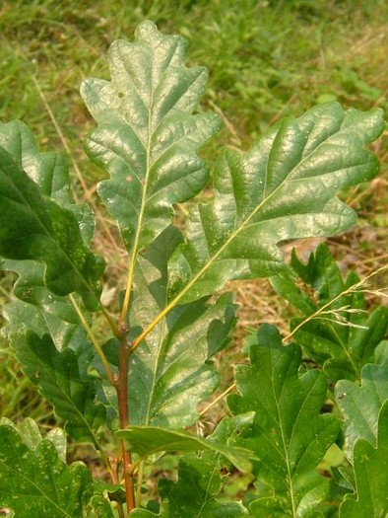

- Navadna jelša obstaja??

- Črna jelša (ob vodi; listi so na koncu značilno izrobljeni(izrezani), mladi so lepljivi. Zgoraj so goli in bleščeči, spodaj svetlejši, v pazduhah žil imajo šopke rjavkastih dlačic)
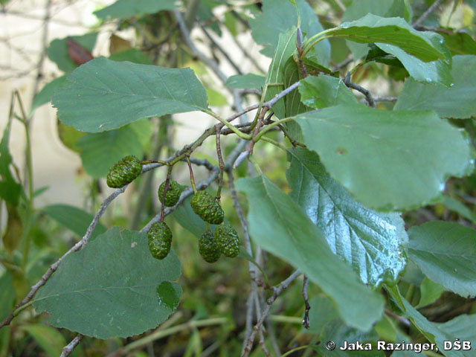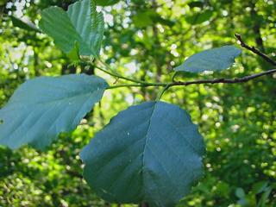

- Siva jelša (ni ob vodi; listi niso zarezani na koncu, ampak priostreni in na robu dvakrat nažagani; v začetku so drobno dlakavi, pozneje ogolijo in ostanejo dlakavi samo ob žilah na spodnji strani, kjer je list sive barve)
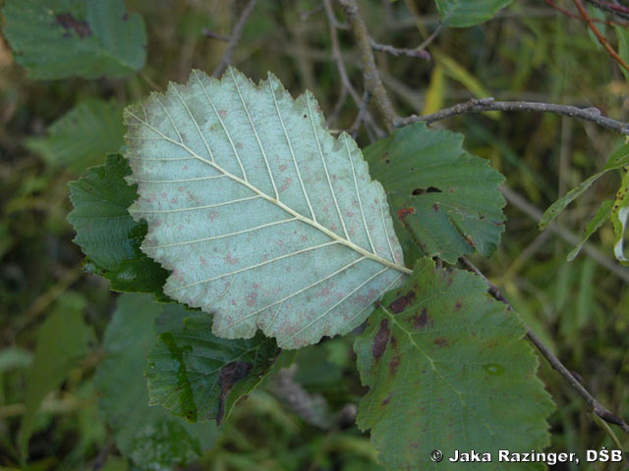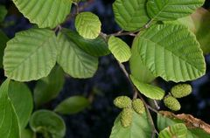

- Robinija (=akacija, ima cvete, SAMO ZDAJ ŠE NE CVETI!)
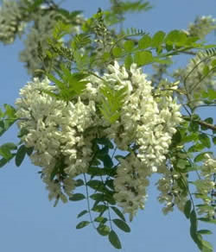

- Mali jesen (ŠE NE CVETI!)
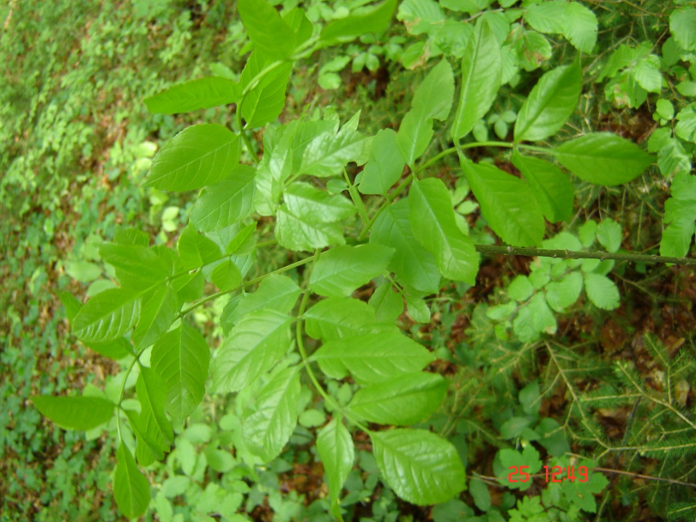
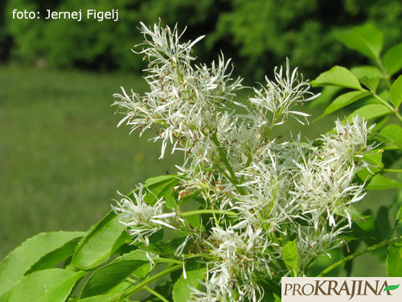

- Veliki jesen (ma une šopaste plodove??)
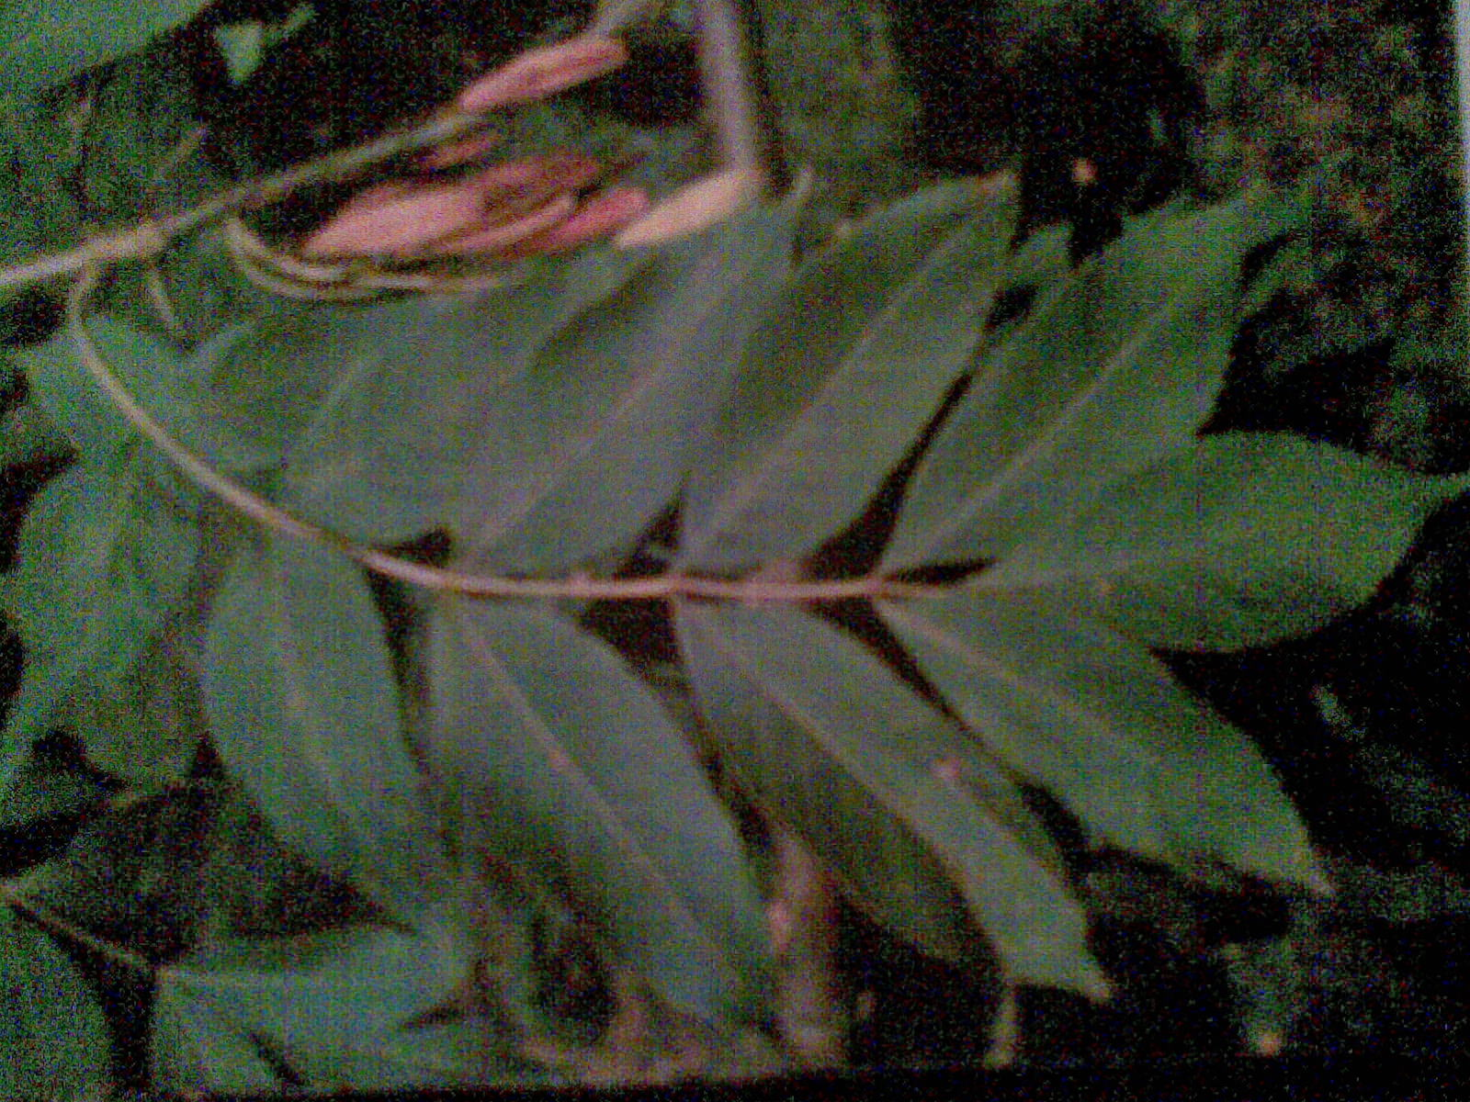

- Glog

- Ostrolistni javor
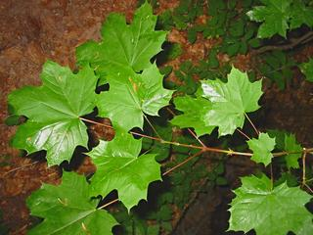

- Beli javor (veliki listi)
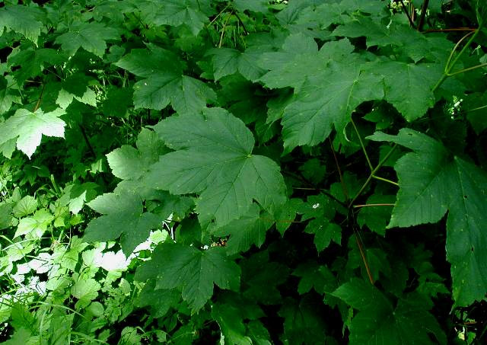

- Poljski javor (mali listi)

- Divji kostanj (veliki pahljačasti listi)
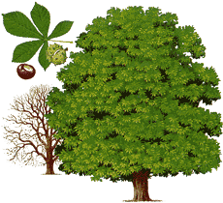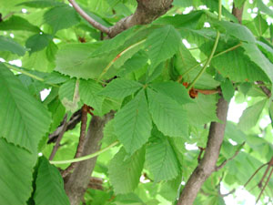

- Pravi kostanj
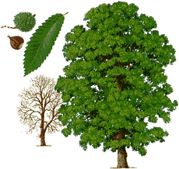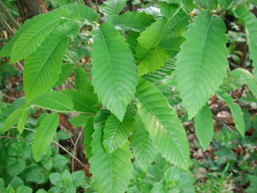

- Navadni oreh (veliki listi, ki DIŠIJO)

- Krhka vrba (ozko suličasti listi, dolgo zašiljeni, povešeni, 6-15 cm dolgi, listni rob je neenakomerno nažagan, zgoraj so listi temno zeleni, goli, bleščeči, spodaj svetlo zeleni)
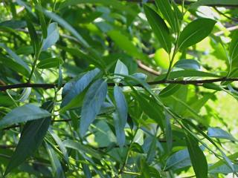

- Šipek (ima bodice)

- Malina (tudi ima bodice)
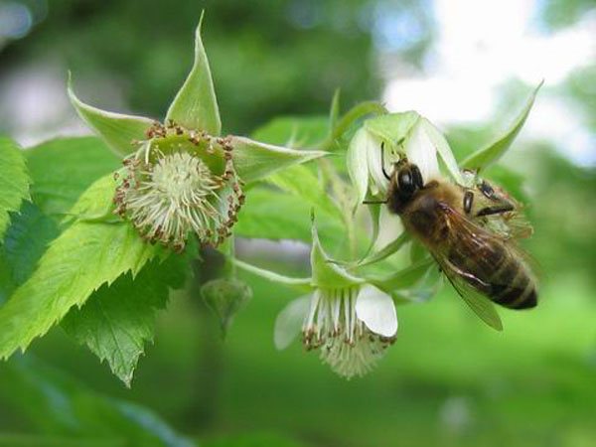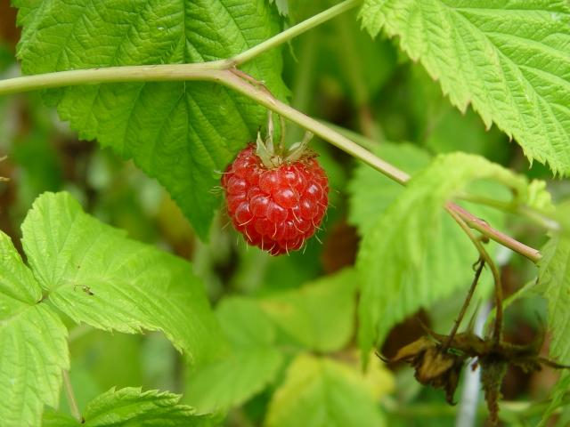
junij

- Jasmin (beli dišeči cvetovi)
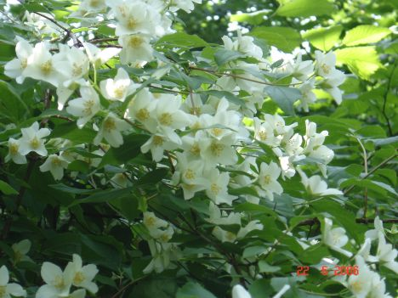
- Leska? (nismo zihr, če je to to; kratki listni peclji, dlakavi listi, podobna turški leski)

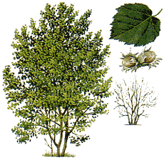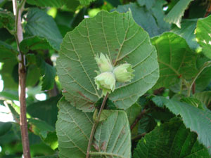
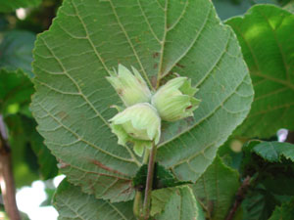

- Divja češnja? (nismo zihr če je to to, mnde nismo omenjal na vajah, to smo me na sprehodu našle)

- Višnja? (nismo zihr, če je to to, mnde nismo omenjal na vajah, to smo me na sprehodu našle)

